益阳市箴言中学2015—2016学年高一12月月考
地理试题
时量：60分钟 满分：100分

一、单项选择题 （60分）
1．地球上的气压带有：①赤道低气压带 ②副热带高气压带 ③副极地低气压带 ④极地高气压带，同属热力因素形成的气压带是（ ）
甲
乙
60º
①
②
A．①② B．①③ C．①④ D．②③
2．右图为北半球中高纬环流示意图，判断下列说法正确的是（ ）
A．甲点位于30ºN附近 B．乙点位于30ºN 附近
C．①地是冷性气流 D．②地盛行西风
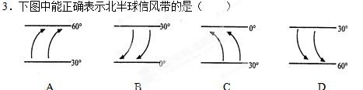
图6为南半球某地等压线(单位：百帕)
图6
998
996
1000
1002
①

②
④
③
示意图。回答4、5题。
4．四地中风力最大的是
A．① B．②
C．③ D．④
5．④处的风向为
A．西北风 B．东北风
C．西南风 D．东南风
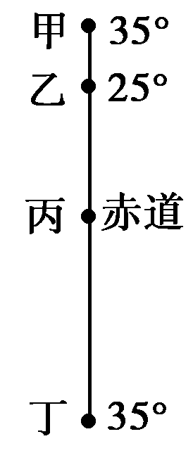
6．右图为大陆西岸四个地点的地理位置示意图。若不考虑地形因素，
四个地点中1月份降雨较多的是（ ）
A．甲丙 B．乙丙 C．丙丁 D．甲丁

读山东某地连续两日日出、日落时刻(北京时间)表，完成下列各题。
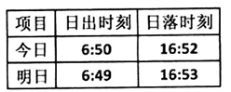
7．根据表中信息，关于该地今明两日的叙述不正确的是（ ）
A．该地昼短夜长 B．该地日出东北
C．正午太阳高度角变大 D．太阳直射点在南半球并向北移动
8．该地经度大约是（ ）
A．112.5°E B．122°E C．90．5°E D．118°E
读地球公转示意图，回答下列9-10题。
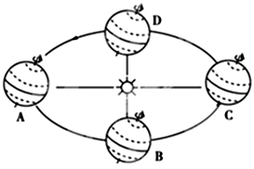
9．在地球由D向A运动的过程之中，最可能出现的现象是（ ）
A．南极圈内极夜范围变小 B．河北种植小麦 C．赤道低压北移 D．黄河汛期到来
10．在地球由B向C运动的过程之中（ ）
A．北半球白昼变长，但短于夜 B．南半球白昼变长，并长于夜
C．太阳直射点向北移动 D．地球公转速度变慢
读中心点为地球北极的示意图，若阴影部分为7月6日，非阴影部分为7月7日，
判断11～13题。
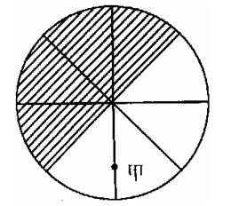
11．甲地的时间为（ ）
A．15时 B．9时
C．3时 D．12时
12．北京为（ ）
A．6日8时 B．7日8时
C．6日20时 D．7日20时
13．在上图中，若阴影部分表示黑夜，非阴影部分表示白天，甲地时间为（ ）
A．8时 B．9时
C．15时 D．16时
14、黄道面和地轴的夹角为 （ ）
A. 黄赤交角 B 23⁰26′ C 66⁰34′ D 90⁰
15．下列关于大气对流层特点的描述，其中全部正确的一组是：（ ）
①气温随高度增加而递减 ②空气对流运动显著
③低纬地区厚度小于高纬地区 ④天气现象复杂多变
A．①③ B．①②④ C．②③④ D．①②③④
地质时期广东丹霞山区是一个大型内陆盆地，沉积了巨厚的红色岩层。后来由于地壳运动和外力作用形成了一片红色山群（丹霞地貌)。读图回答16、17题。
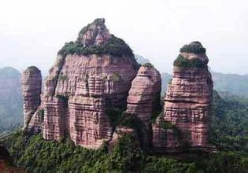
16.该地区的红色岩层属于（ ）
第14、15题图
A．玄武岩 B．花岗岩
C．板岩 D．砂岩
17. 形成红色山群陡峭特征的主要外力作用是（ ）
A．地壳上升运动 B．风力侵蚀作用
C．流水沉积作用 D．流水侵蚀作用

18．右图中宏观地形M是（ ）
第18题图
A．巨大裂谷 B．岛弧—海沟
C．低缓高原 D．山脉—海沟

湖陆风是沿湖地区在湖泊和陆地之间形成的以一天为周期的地方性天气现象。下图为某沿湖地区的湖陆风垂直结构示意图。完成19-20题。
第19、20题图
19. 若图示时间为白天，则（ ）
A. ①处气压低于③处
B. ②处盛行上升气流
C. ①处风力大于③处
D. ④处更易形成降水
20. 湖陆风能使沿湖城市的（ ）
A. 空气湿度下降
B. 热岛效应增强
C. 昼夜温差减小
D. 大气污染加重

图2—1中各箭头及其代表符号①②③④⑤表示太阳、地面、大气、宇宙空间之间的热力作用，其中包括太阳辐射、地面辐射、大气辐射、大气逆辐射、削弱作用（吸收、反射和散射），回答21—23题。
太 阳
地 面
大 气
宇 宙
①
②
③
④
⑤
③
图2—1
21．我国青藏高原的纬度比云贵高原高，但年太阳辐射总量比
云贵高原大，其原因主要与图中的哪个因素数值大小有关
（ ）
A．① B．② C．③ D．④

22．四川盆地的纬度与青藏高原的纬度相差不大，但年平均气 温却比青藏高原高得多，其原因主要与图中的哪个因素数值
大有关（ ）
A．① B．② C．④ D．⑤
23．东北平原比华北平原平均海拔高，但年太阳辐射总量却比华北平原小，其原因主要与图
中的哪个因素数值小有关（ ）
A．① B．② C．③ D．④

24．各国交通部都规定“红灯停，绿灯行”，其科学依据 （ ）
A．与大气逆辐射有关 B．与大气对不同波长光的散射有关
C．与大气对不同波长光的反射有关 D．与大气对不同波长光的吸收有关

25．图中，昼夜温差最小的是 （ ）
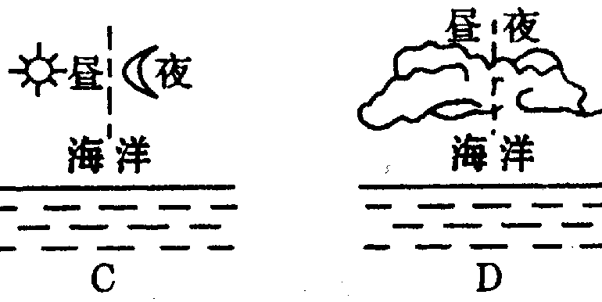
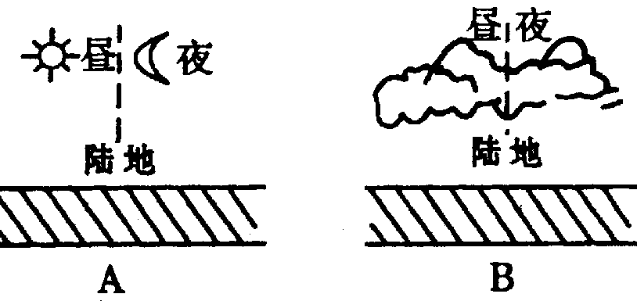

26、2010年10月1日我国嫦娥二号卫星于北京时间19点发射升空，则纽约（西五区）观众观看实况的时间是：
A.10月1日23:00 B.10月1日06:00
C.9月30日06:00 D.10月2日08:00
27、下图所示为某地12个月的气候资料，图中各点代表各月的气温及降水量，关于该气候类型正确的是( )
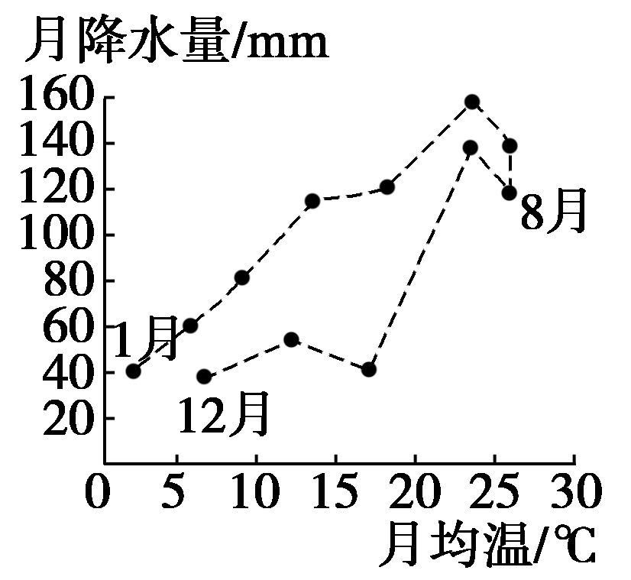
A. 亚热带季风气候 B.温带海洋性气候
C.温带季风气候 D.地中海气候
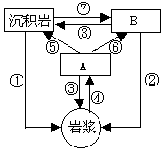28．读“地壳物质循环简略图示”，图中各数字代表的地质作用，属于外力作用和变质作用的分别是 ( )
A ⑤⑦和⑥⑧ B ⑥⑦和⑤⑧
C ③④和①② D ⑤⑧和⑥⑦

读“某地正午太阳高度角年变化折线图”，完成29～30题。
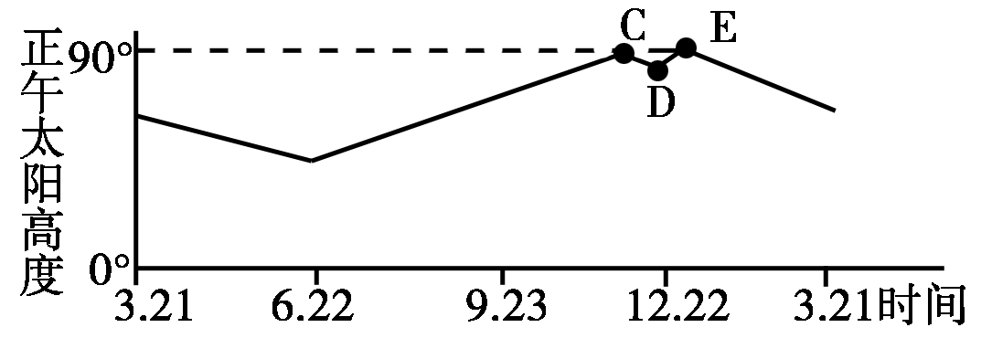
29．根据该地正午太阳高度角年变化规律，判断该地点可能位于( )
A．北温带 B．南温带
C．0°～23.5°N D．0°～23.5°S
30．在C→D→E这段时间内，太阳直射点的移动方向为( )
A．一直向北 B．一直向南
C．先向南再向北 D．先向北再向南
二、综合题（40分）
31、下图为某地的地质剖面图，读图回答下列问题。（12分）

（1）判断地质构造：乙为__________。
（2）在地貌上，甲构造顶部部分缺失的原因是_______________ ，甲、乙构造上覆盖有岩层，该岩层是由________作用形成的；
（3）若在该地修建一条东西向的地下隧道，甲、乙两地中，选择__________地比较好。因为 。
（4）下列地区的形成中，与该图的地质构造有关的是__________
A.东非大裂谷 B.华山 C.渭河平原 D.喜马拉雅山
32．读图回答下列问题。（ 8分 ）
地震波的传播速度与地球的内部圈层的划分
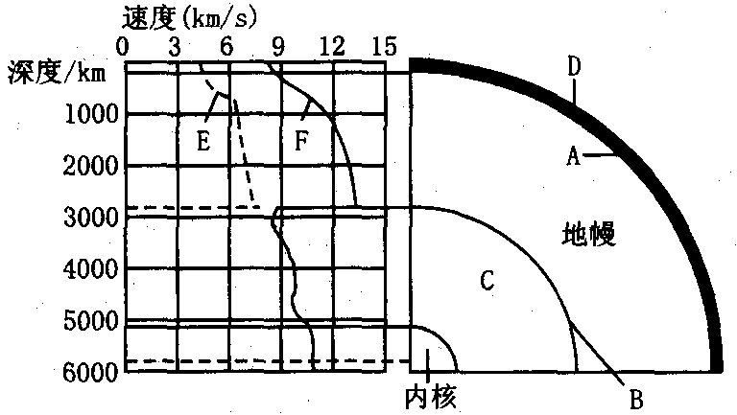

（1）地震波： F______ （2）不连续界面：B________
（3）圈层：D
（4）地震波在经过B界面时传播速度有什么变化?（2分）

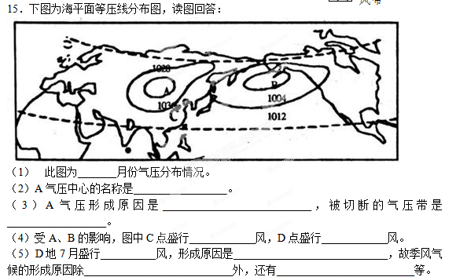

地理答案
单项选择题
1-5 CABCA 6-10 ABBCB 11-15 CBBCB
16-20 DDBDC 21-25ACBBD 26-30 BADDC
31 、(1) 向斜（2分）
（2）背斜顶部受张力作用，易被侵蚀 沉积作用
（3）甲（2分） 天然拱形，结构稳定，不易储水
（4） D
32、纵波 古登堡面 地壳 横波消失，纵波波速陡降

2、